T-01 | PARCOURS OPÉRATIONNEL

CAHIER D'ACTIVITÉS
Maison du Cadran - dossier synthétique complet
Format — 5 ensembles d'intrants | 8 activités | travail obligatoire inclus dans 120 minutes

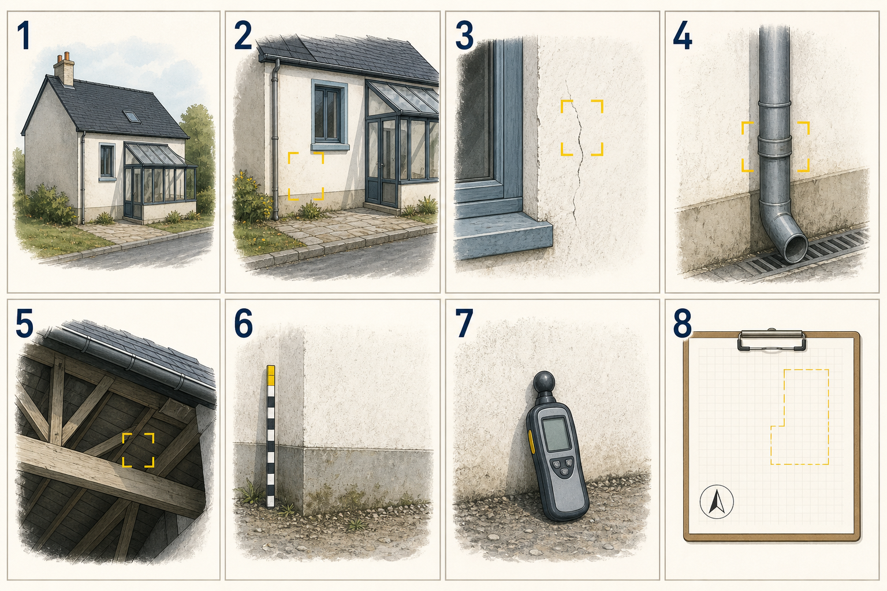
Illustration originale IEB pour T-01 ; aucune personne, adresse, entreprise ou affaire réelle.
Une question bornée conduit à une opération utile, qui produit une trace qualifiée, dont le statut et la limite restent visibles jusqu'à la décision humaine.
Usage — Travaillez uniquement avec les données synthétiques de ce cahier. N'ajoutez aucune identité, adresse, affaire ou photographie réelle.

Intrant 1 - Trois demandes et fiche de mission
ID | Demande synthétique
D-01 | Trouver la cause de toutes les traces et dire qui est responsable.
D-02 | Décrire les manifestations accessibles dans les zones convenues, examiner les mécanismes compatibles avec les informations recueillies et préciser les limites de l'analyse.
D-03 | Vérifier toutes les règles applicables à la maison et confirmer l'hypothèse du demandeur.

Champ | Valeur du dossier du Cadran
Origine | Demande écrite synthétique reçue par l'atelier pédagogique.
Usage annoncé | Orienter une décision d'investigation, sans attribution juridique.
Objet | Ouverture de finition en Z2 et trace colorée en Z4.
Zone | Parties accessibles du rez-de-chaussée et abords visibles depuis le sol.
Période | État au jour de la visite et documents synthétiques transmis.
Destinataires | Commanditaire fictif et relecteur technique habilité.
Questions | Décrire, comparer les mécanismes compatibles et indiquer l'information discriminante.
Livrable | Note de méthode et index des traces, versionnés.
Accès | Observation non destructive ; toiture et doublages non accessibles.
Exclusions | Responsabilité, conformité exhaustive, ouverture destructive et diagnostic d'une autre spécialité.

Reformulation retenue, points à clarifier et frontières

Intrant 1 - Plan d'investigation, lignes 1 à 2
Ligne | Chaîne complète
L-01 | Question : L'ouverture visible en Z2 évolue-t-elle dans des conditions comparables ?  Information : Deux relevés localisés et comparables.  Opération : Photographie avec repère neutre et lecture au même emplacement, à deux dates documentées.  Résultats : stable / variation supérieure à la résolution / comparaison impossible  Décision : maintenir la surveillance / examiner le support / refaire une série comparable  Trace : index, fichiers originaux, fiche de mesure et journal  Limite : deux dates ne suffisent pas à caractériser un mécanisme
L-02 | Question : La trace Z4 varie-t-elle avec les conditions documentées ?  Information : Aspect, indice instrumental et conditions ambiantes.  Opération : Comparer hors pluie puis après un épisode documenté, sans ouverture.  Résultats : variation localisée / absence de variation / données non comparables  Décision : prioriser l'interface / conserver les branches / corriger le protocole  Trace : vues ensemble-contexte-détail, relevés et météo de visite  Limite : un indice capacitif ne détermine ni l'origine ni le trajet

Opération retenue ou écartée, avec motif

Intrant 1 - Plan d'investigation, lignes 3 à 4
Ligne | Chaîne complète
L-03 | Question : Quel plan peut être relié à l'état examiné ?  Information : Version, date, provenance et correspondance observable.  Opération : Comparer indices A et B, demander la version remise, puis relever les différences visibles.  Résultats : B relié à l'exécution / A seulement / aucune version reliée  Décision : utiliser avec portée / rechercher la filiation / conserver l'incertitude  Trace : bordereau, copie de travail annotée et journal de décision  Limite : un plan représente une disposition ; il ne prouve pas seul l'exécution
L-04 - À ÉCARTER | Question : Quelle est la cause définitive des deux manifestations ?  Information : Toute information disponible.  Opération : Faire une visite générale hors pluie, sans protocole ni résultat attendu.  Résultats : beaucoup d'images sans comparaison prédéfinie  Décision : aucune branche n'est réellement départagée  Trace : lot volumineux sans index utile  Limite : opération non discriminante : elle est rejetée

Opération retenue ou écartée, avec motif

Arrêt et relais — Arrêter si l'accès n'est pas autorisé, si la sécurité n'est pas maîtrisée, si les résultats ne peuvent plus changer la décision ou si une autre compétence est requise. Tracer le motif et le destinataire du relais.

Intrant 2 - Observations O-01 à O-03
ID | Zone | Conditions | Observation | Limite
O-01 | Z2, finition intérieure | Visite de jour, surface sèche au toucher | Ouverture linéaire visible au raccord | Support masqué, évolution non établie
O-02 | Z2, partie basse | Éclairage latéral, accès depuis le sol | Léger décalage d'aspect à proximité du raccord | Pas de dépose ni d'observation de l'arrière de la finition
O-03 | Z4, sous-face proche de la façade | Visite hors pluie | Trace colorée irrégulière, sans goutte visible | Origine, trajet et ancienneté non établis

Séparer ce qui est visible de l'interprétation envisagée

Intrant 2 - Observations O-04 à O-06
ID | Zone | Conditions | Observation | Limite
O-04 | Façade, descente voisine de Z4 | Observation depuis le sol | Jonction et descente visibles dans le même secteur général | Aucune continuité de trajet observée
O-05 | Sous-face de couverture | Vue oblique, zone partiellement masquée | Différence locale de teinte | Surface haute et constitution non accessibles
O-06 | Plan simplifié, zones Z2 et Z4 | Document synthétique indice B, date absente | Les zones sont repérables sur le plan | Correspondance à l'état exécuté non établie

Séparer ce qui est visible de l'interprétation envisagée

Intrant 2 - Quatre mesures ponctuelles
ID | Instrument | Valeur et unité | Position | Contexte et limite
M-01 | Réglet photographique neutre | 0,8 mm apparent | Z2, repère R1, à 1,20 m du sol | Lecture sur vue calibrée ; résolution et angle à conserver
M-02 | Humidimètre capacitif synthétique | indice 63 / 100 | Z4, centre de la trace | Valeur comparative propre à l'instrument ; aucune cause déduite
M-03 | Thermomètre infrarouge | 17,8 °C | Z4, surface de la sous-face | Distance et émissivité réglée consignées ; mesure ponctuelle
M-04 | Thermo-hygromètre | 67 % HR | Pièce, centre à 1,50 m du sol | Valeur ambiante au moment de la visite, non représentative d'une période

Quelle comparaison rendrait chaque valeur utile ?

Intrant 2 - Vues 1 à 4 et index
Vue synthétique A | Vue synthétique B
T01-PH-01 - Ensemble extérieur - métadonnées présentes | T01-PH-02 - Contexte façade-extension - métadonnées absentes
T01-PH-03 - Détail d'ouverture de finition - métadonnées présentes | T01-PH-04 - Contexte de descente - métadonnées incohérentes
Portée — Ces recadrages dérivent d'une seule planche originale. Le statut de métadonnées est un attribut pédagogique à qualifier, jamais une preuve autonome.

Intrant 2 - Vues 5 à 8 et index
Vue synthétique A | Vue synthétique B
T01-PH-05 - Contexte sous-face - métadonnées absentes | T01-PH-06 - Détail avec échelle neutre - métadonnées présentes
T01-PH-07 - Mesure ponctuelle simulée - métadonnées absentes | T01-PH-08 - Plan simplifié des zones - métadonnées incohérentes
Portée — Ces recadrages dérivent d'une seule planche originale. Le statut de métadonnées est un attribut pédagogique à qualifier, jamais une preuve autonome.

Intrant 2 - Index photographique
ID | Distance | Zone | Statut des métadonnées | Lien
T01-PH-01 | ensemble | abords | présentes | source unique P-06
T01-PH-02 | contexte | façade-extension | absentes | source unique P-06
T01-PH-03 | détail | Z2 | présentes | source unique P-06
T01-PH-04 | contexte | descente/Z4 | incohérentes | source unique P-06
T01-PH-05 | contexte | sous-face | absentes | source unique P-06
T01-PH-06 | détail | repère R1 | présentes | source unique P-06
T01-PH-07 | mesure | Z4 | absentes | source unique P-06
T01-PH-08 | plan | Z2/Z4 | incohérentes | source unique P-06

Intrant 3 - Pièces P-01 à P-05
ID | Pièce | Provenance/version | Portée ou différence visible
P-01 | Fiche de mission synthétique | version 1, date portée | borne l'usage et les exclusions
P-02 | Relevé de visite | original numérique, date portée | décrit les zones accessibles ce jour-là
P-03 | Plan simplifié indice A | source de remise identifiée, date portée | descente en axe D1 ; zone Z3 nommée 'rangement'
P-04 | Plan simplifié indice B | même document, version ultérieure annoncée, date absente | descente déplacée en D2 ; Z3 nommée 'local technique'
P-05 | Courriel de chronologie A | déclaration synthétique, date de réception connue | situe la première trace après l'épisode E2

Anomalies de version, provenance ou portée

Intrant 3 - Pièces P-06 à P-10
ID | Pièce | Provenance/version | Portée ou différence visible
P-06 | Planche de huit vues | création IEB, source unique | documente des aspects ; huit cadrages, une seule source
P-07 | Index photographique | copie de travail versionnée | relie identifiant, zone, cadrage et statut des métadonnées
P-08 | Registre de quatre mesures | original de visite, instrument et unité consignés | valeurs ponctuelles à portée limitée
P-09 | Bordereau de transmission | journal synthétique | indique les destinataires et le canal
P-10 | Synthèse automatisée | sortie de travail non validée | contient deux ajouts à contrôler et ne constitue pas une source

Anomalies de version, provenance ou portée

Intrant 3 - Deux chronologies partiellement divergentes
ID | Période | Chronologie A | Chronologie B | Source/limite
E-01 | Semaine 1 | A : plan A reçu | B : aucune information | P-03 / intervalle vide
E-02 | Semaine 3 | A : épisode pluvieux puis trace remarquée | B : trace déjà visible avant l'épisode | P-05 / déclaration B non documentée
E-03 | Semaine 5 | A : plan B annoncé comme courant | B : plan B reçu sans date | P-04
E-04 | Semaine 7 | A : ouverture Z2 signalée | B : ouverture signalée en semaine 4 | deux déclarations divergentes
E-05 | Semaine 9 | A et B : visite et mesures | A et B : accord | P-02 et P-08

Trois contradictions ou intervalles
ID | Point | Divergence | Traitement attendu
C-01 | Première apparition de la trace | après E2 / avant E2 | conserver les deux déclarations ; date non établie
C-02 | Version du plan | indice B annoncé courant / date et exécution non reliées | utiliser les différences, pas la version comme preuve d'exécution
C-03 | Ouverture Z2 | semaine 7 / semaine 4 | créer un intervalle et rechercher une pièce indépendante

Intrant 3 - Huit phrases à qualifier
ID | Statut annoncé | Phrase synthétique
S-01 | Fait | Une ouverture linéaire est visible sur la finition en Z2 au repère R1.
S-02 | Fait | Le relevé M-04 porte 67 % HR au centre de la pièce pendant la visite.
S-03 | Déclaration | Le courriel P-05 indique que la trace aurait été remarquée après l'épisode E2.
S-04 | Déclaration | Une seconde chronologie situe l'ouverture Z2 en semaine 4.
S-05 | Inférence | La proximité spatiale de la descente rend compatible une branche extérieure sans l'établir.
S-06 | Inférence | Les versions A et B montrent une modification graphique, sans prouver l'état exécuté.
S-07 | Recommandation | Il est proposé de comparer Z4 dans deux conditions documentées selon le protocole L-02.
S-08 | Recommandation | Il est proposé de demander la filiation du plan avant de l'utiliser pour orienter une intervention.

Pour chaque phrase : source, verbe, portée et limite

Intrant 4 - Arborescence contrôlée
Dossier | Fonction | Règle
00_cadrage | mission, autorisations, questions | versions et décisions visibles
01_originaux | fichiers reçus ou produits | lecture seule, aucune modification silencieuse
02_travail | copies, index, annotations | filiation vers l'original
03_livrables | versions relues et remises | seule la version admise est diffusée
04_journal | réception, transformation, transmission | accès protégé et finalité définie

Trois scénarios d'accès ou de transmission
ID | Situation | Besoin | Accès/canal | Trace
N-01 | Relecteur interne | Lecture des copies de travail utiles | Accès nominatif en lecture ; originaux non modifiables | journaliser ouverture et commentaire
N-02 | Prestataire ponctuel | Recevoir deux vues minimisées | Lien limité dans le temps, sans dossier complet | journaliser envoi, expiration et retrait
N-03 | Transmission finale | Remettre la note validée au destinataire prévu | Canal protégé et destinataire contrôlé | journaliser version, empreinte et accusé

Intrant 4 - Historique et journal de décision
Version | Modification | Statut | Auteur fonctionnel | Contrôle
V0.1 | Import des dix pièces | copie de travail | Opérateur pédagogique | contrôle des noms et versions
V0.2 | Ajout de l'index des huit vues | travail | Opérateur pédagogique | filiation et métadonnées qualifiées
V0.3 | Chronologies A et B conservées | travail | Relecteur pédagogique | aucune fusion silencieuse
V0.4 | Synthèse corrigée après contrôle | livrable | Décideur humain | deux ajouts rejetés, motif journalisé

Proposition | Source de contrôle | Résultat | Décision | Motif/auteur
Résumé des constats | P-02, P-06, P-08 | appuis retrouvés avec limites | modifier puis accepter | limites ajoutées / décideur humain
Plan B daté du 3 avril | P-04 | date absente | rejeter | ajout inexact / décideur humain
Cause attribuée à la descente | P-02 à P-08 | aucun trajet démontré | rejeter | saut causal / décideur humain

Intrant 4 - Trois sorties d'IA à contrôler
ID | Sortie synthétique | Contrôle attendu
IA-01 | Les pièces P-02, P-06 et P-08 documentent l'état accessible lors de la visite ; les zones masquées restent hors observation. | Utilisable après comparaison aux trois pièces et ajout de leurs limites.
IA-02 | Le plan B du 3 avril prouve que la descente a causé la trace. | Inexact : aucune date du plan, aucune correspondance à l'exécution et aucun trajet causal établi. Rejeter puis réécrire.
IA-03 | Le bloc joint contient IDENTITÉ-SYNTHÉTIQUE-INTERDITE et ADRESSE-SYNTHÉTIQUE-INTERDITE. | Données de type personnel non nécessaires, même synthétiques : ne pas les transmettre ; rejeter la sortie et corriger l'entrée.

Sources de contrôle séparées — La mission P-01, le relevé P-02, les plans P-03/P-04, les vues P-06, l'index P-07 et les mesures P-08 sont ouverts indépendamment de la sortie. La sortie automatisée n'est jamais sa propre preuve.

BESOIN : besoin, entrée, sensibilité, outil autorisé, accès, sortie/contrôle

CADRE : cadrer, autoriser/minimiser, demander les appuis, refaire les vérifications, enregistrer

Activité 1 - Fiche de mission
Comparez D-01 à D-03 puis complétez les dix champs.
Questions techniques bornées

Usage et destinataires

Accès, exclusions et passage de relais

Activité 2 - Investigation
Choisissez une ligne discriminante et expliquez pourquoi L-04 est rejetée.
Information recherchée

Résultats possibles

Effet sur la décision et critère d'arrêt

Activité 3 - Relevé
Transformez six observations et quatre mesures en traces retrouvables.
Localisation et conditions

Instrument, unité et position

Limite d'interprétation

Activité 4 - Série photographique
Construisez l'index et qualifiez les trois statuts de métadonnées.
Ensemble-contexte-détail

Original et dérivé

Ce que les métadonnées ne prouvent pas

Activité 5 - Pièces et chronologie
Comparez P-03/P-04 puis maintenez trois divergences visibles.
Différences de version

Dates et sources

Intervalle ou contradiction et effet

Activité 6 - Statuts de phrase
Justifiez le statut et la portée de S-01 à S-08.
Faits

Déclarations

Inférences et recommandations

Activité 7 - Atelier numérique
Appliquez BESOIN et CADRE aux trois scénarios et sorties.
Données nécessaires

Accès/transmission

Contrôle et journal de décision

Activité 8 - Clinique intégrée
Rédigez une note de méthode de 180 à 240 mots.
Deux questions et une opération discriminante

Trois traces, un conflit de date et quatre statuts

Transmission, deux ajouts inexacts, limite et relais

Note finale - 180 à 240 mots

Revue humaine — Contrôlez les sept critères du corrigé. Cette revue corrige la réponse de l'apprenant ; elle ne modifie pas le statut de publication du contenu.

